Консультация для родителей «Тепловой (солнечный) удар».
При длительном пребывании на солнце у вашего ребенка может случится солнечный удар. Солнечный удар является разновидностью теплового удара, который пагубно влияет на жизненно важные органы и системы организма, в том числе головной мозг.
Основными причинами возникновения теплового удара у малыша являются:
-прямые солнечные лучи, (если голова ребенка не защищена головным убором);
-отсутствие ветра в жаркую погоду (от +36 градусов по Цельсию), а так же повышенная влажность;
-одежда, несоответствующая погоде (если ребенок слишком тепло одет или без головного убора на солнцепеке);
Особенно тяжело жару переносят груднички и малыши до трех лет, так как их система терморегуляции еще несовершенна. В группу риска входят дети с лишним весом и с заболеваниями центральной нервной системы.
Как определить, что ваш малыш получил тепловой удар?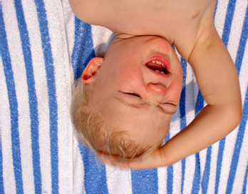
На самом деле, каждая мамочка с легкостью определит, если с ребенком что-то не так.
Во-первых, малыш становится возбужденным и начинает капризничать. Он отказывается от еды, температура тела быстро повышается (до 39-40 градусов по Цельсию). На коже выступают покраснения, учащается сердцебиение, появляется одышка. Ребенок жалуется на сильную головную боль, у ребенка появляется тошнота, рвота и понос.
Затем малыш становится вялым и лежит без движения. Кожа становится холодной и бледной, на ней выступает липкий пот. В таком случае ребенку немедленно необходимо оказать квалифицированную медицинскую помощь, если вовремя не оказать должную мед.помощь, у ребенка могут начаться судороги и он потеряет сознание.
Если вы заметили хотя бы какие-то из вышеперечисленных признаков и состояние вашего малыша вас беспокоит, незамедлительно вызывай “скорую помощь”. Обязательно до приезда врача выполните все ниже перечисленные требования.
До приезда врача: необходимо перенести ребенка в прохладное место, раздеть его, уложить так, чтобы голова была повернута набок (это для того, чтобы малыш не подавился рвотными массами); если температура тела у него повышена - протрите лоб, ноги, руки, подмышечные и паховые складки полотенцем, смоченным водой комнатной температуры (только не холодной, и ни в коем случае не льдом!); дайте ребенку попить чистой простой (но, не холодной)воды, воду давать мелкими глотками (если ребенок в сознании!).
Тепловой удар - очень опасное состояние, поэтому, если врач настаивает на госпитализации малыша,- не отказывайтесь!
Помните, что тепловой (солнечный) удар никогда не случится у малыша, если вы будете соблюдать простые правила:
В очень жаркую погоду гуляйте до 11 утра и после 5 вечера. В остальное время находиться на улице можно только в тени.
Выходите на прогулку через 1,5 часа после еды, и ни в коем случае не натощак.
Уделите особенное внимание одежде: она должна быть светлой, лёгкой, из натуральных материалов, не облегающей. Обязателен головной убор – из тонкого, легко впитывающего влагу материала, с широкими полями.
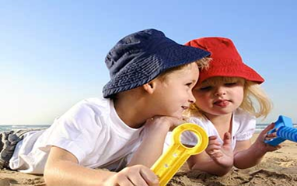
Если вы находитесь у воды, чередуйте купание с играми на суше. Помните, что сильнее нагревается влажная кожа, поэтому после купания ребёнка нужно насухо вытереть.
Солнцезащитные кремы защищают не только от ожогов, но и от перегрева. Наносите крем с фильтром не менее 25 единиц за полчаса до выхода на улицу.
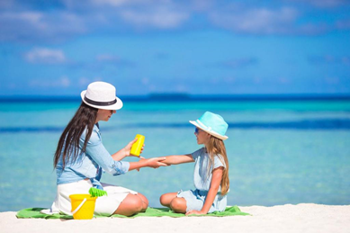
Возьмите с собой побольше питья: вода (минеральная или с лимонным соком), зелёный чай, кислый морс, хлебный квас. Пить следует понемногу, небольшими глотками, но часто. В жаркие дни потребление воды может быть увеличено в 1,5-2 раза.
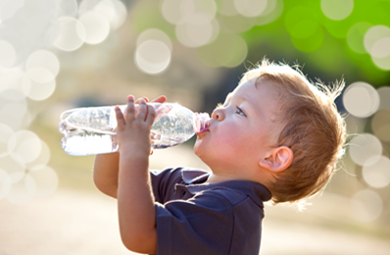
Можно освежать кожу, опрыскивая её прохладной водой и обтирая лоб влажным платочком.
Под палящим солнцем игры в движении чередуйте со спокойными. А лучше вообще не устраивать активных игр в жаркую погоду.
В целом, летом особенно внимательно относитесь к режиму дня ребёнка. Переутомление и недоедание ослабляют организм и повышают риск негативных реакций на жару.
И не заставляйте ребёнка есть. Включите в питание больше овощей и фруктов, уменьшите количество тяжёлой пищи, жирных и жареных блюд.
Воспитатель Пичкурова Н.В.

